YAPIMCI ELİF DAĞDEVİREN TÜRSAK'IN BAŞKANLIK KOLTUĞUNDA
TÜRSAK Vakfı'nın 23 Kasım Cumartesi günü gerçekleşen 11. Kurucular Kurulu Toplantısı'nda Elif Dağdeviren başkanlığa seçildi.
1991 yılında sinema, televizyon, güzel sanatlar, basın, iş ve politika dünyasında tanınmış 215 üyenin katılımıyla kurulan ve kâr amacı gütmeyen bir sivil toplum kuruluşu olan Türkiye Sinema ve Audiovisuel Kültür Vakfı (TÜRSAK)'nın 11. Kurucular Kurulu Toplantısı'nda Yapımcı Elif Dağdeviren oy birliği ile vakıf başkanlığına seçildi. 23 Kasım Cumartesi günü Bahçeşehir Üniversitesi Galata Kampüsü'nde gerçekleşen toplantıda başkanlığa seçilen Elif Dağdeviren konuşmasında, TÜRSAK'ın günümüzün değişen koşullarına uygun olarak yeniden konumlandırılması ve 2020 yılına ait Stratejik İletişim Planı'na dair paylaşımlarda bulundu. Bunlara göre TÜRSAK bugüne kadar misyonu içinde olan sinema ve audiovisuel başlıklar altında eğitimler verip etkinlikler düzenlemenin yanı sıra; ulusal ve uluslararası kültür politikaları geliştirme, lobi faaliyetlerinde bulunma, başta finansal kaynaklar olmak üzere bilgi merkezi haline gelme, dijital dünyanın yapımlarla buluşması ve adaptasyonu gibi konularda daha aktif olarak çalışmaya başlayacak. Elif Dağdeviren ayrıca yeni çağda sinemanın, bireye ve toplumlara görsel ve işitsel anlamda sağladığı katkılarla toplumların kendini daha iyi ifade edebilmesine olanak sağladığına dikkat çekerek; bu gerçek doğrultusunda eğitimleri ve etkinlikleri tüm Türkiye geneline yaymayı hedeflediklerini, özellikle çocuk ve gençlerin hobi sahibi olarak topluma güçlü bireyler olarak katılmaları yönünde çalışmalarını çeşitlendirip geliştireceklerini açıkladı.
TÜRSAK'ın 11. Kurucular Kurulu Toplantısı'nda oybirliği ile alınan karara göre; vakfın dokuz kişiden oluşan yönetim kurulunda Elif Dağdeviren'in yanı sıra başkan yardımcısı olarak yapımcı Cemal Okan, oyuncular Asuman Dabak ve Demir Karahan, yapımcı Bulut Reyhanoğlu, avukat ve yapımcı Burhan Gün, yapımcı ve dijital dönüşüm danışmanı Uğur Şeker, kültür sanat yöneticisi Perihan Yücel ile akademisyen Prof. Dr. Nilay Ulusoy bulunuyor.
www.tursak.org.tr
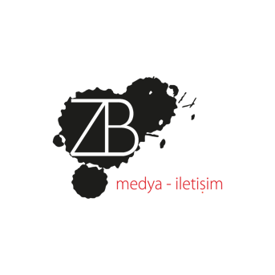
Detaylı Bilgi ve Görsel İçin:
ZB Medya-İletişim Ajansı
TEL: 0212 2274005 | CEP: 0532 4761329
batuhanzumrut@zbiletisim.com

